软件使用说明书
学 号 | 12011051028 | 姓 名 | 许晓钦
软件名称 | 二手商品交易市场的设计与实现
一、软件编制人员
许晓钦
二、运行环境
1．硬件环境：
- CPU： P4 3.0GH或以上
- 内存：1G或以上
- 显卡：GeForce6600或以上性能显卡（64MB显存）
- 硬盘：4G以上空间

2．软件环境
- 操作系统：Win XP/Win 7/Win 8
- Microsoft Visual Studio 2013
- SQL Server 2012

三、运行方法
（1）利用VS，在在浏览器地址栏键入主页地址http://localhost:59481/Home/Index进入主页（如图0），公共模块(登录，注册)，网站主页，网站公告等

1.登录界面（如图0）
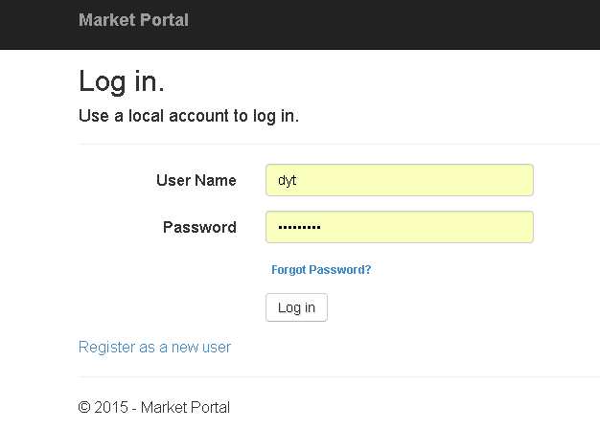
图0

注册界面（如图1）
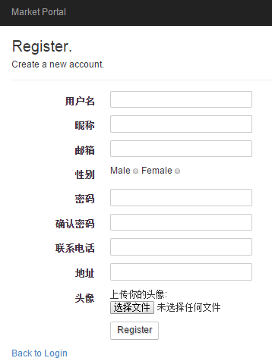
图1

- 网站首页（如图2和图3）

图2

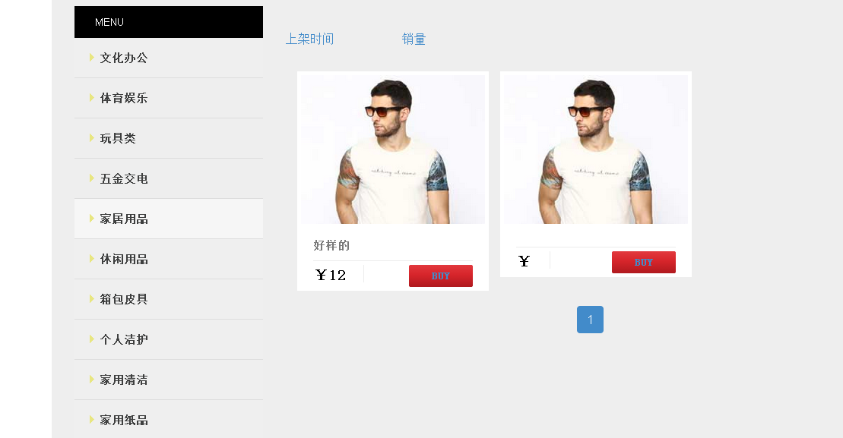
图3

- 商品详情（查看商品的详细属性，如图4和图5）

图4

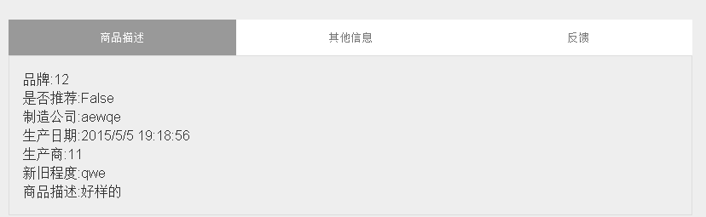
图5

- 求购平台（如图6）
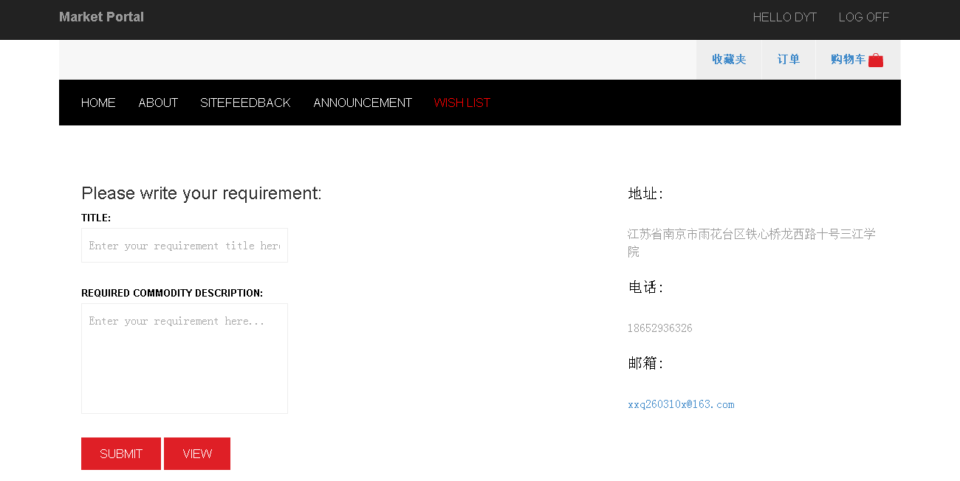
图6

- 收藏夹界面（如图7）
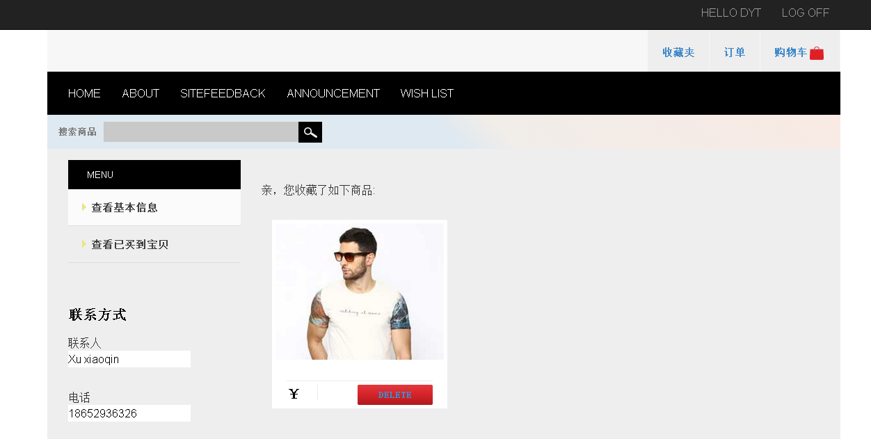
图7

- 购物车界面（如图8）

图8
- 订单界面（生成订单与我的订单界面，如图9和图10）
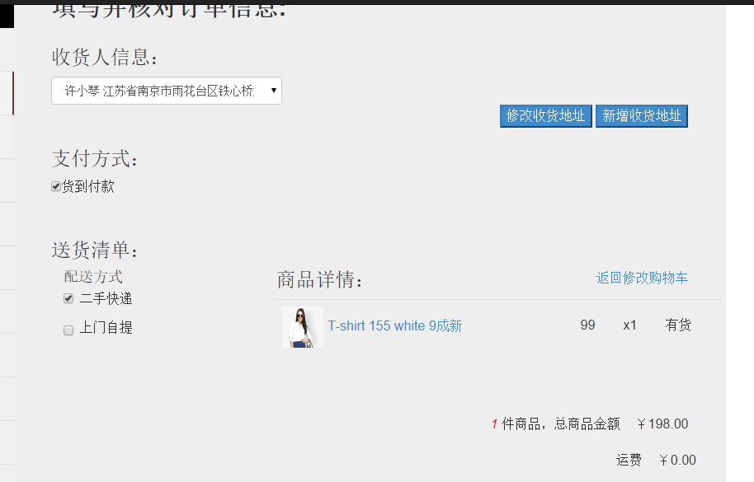
图9

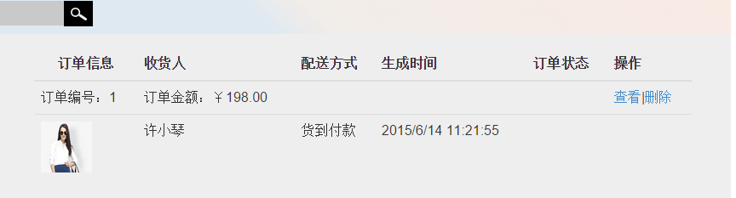
图10
- 网站反馈（如图11）
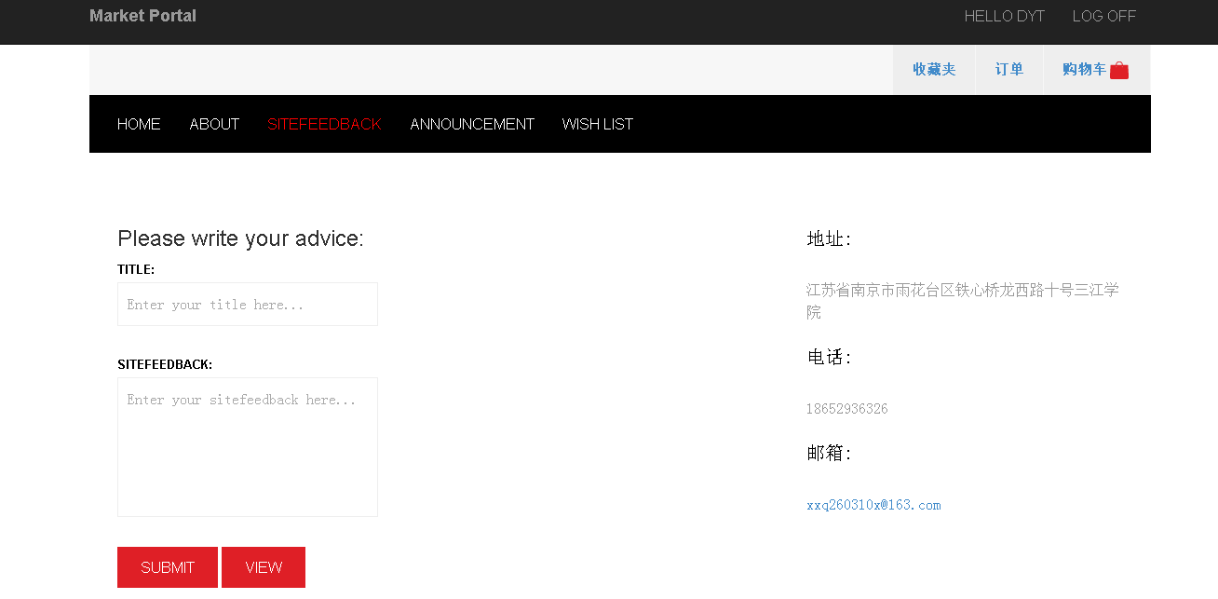
图11
- 关于我们（如图12）

图12
- 网站公告（如图13）
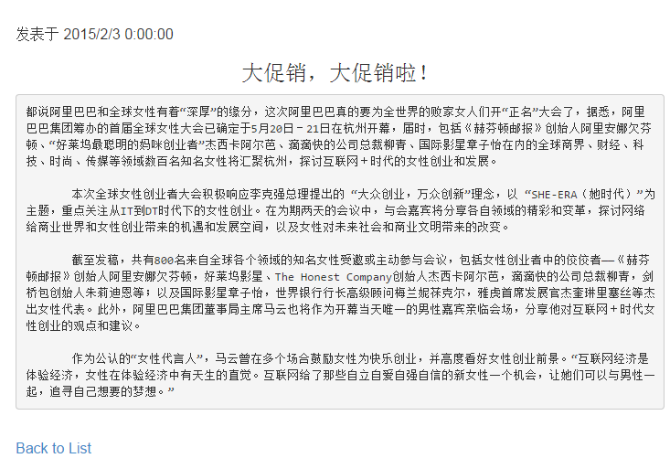
图13
- 管理员界面（如图14和图15）
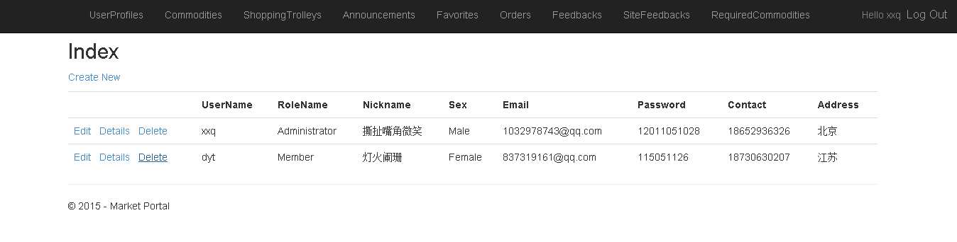
图14

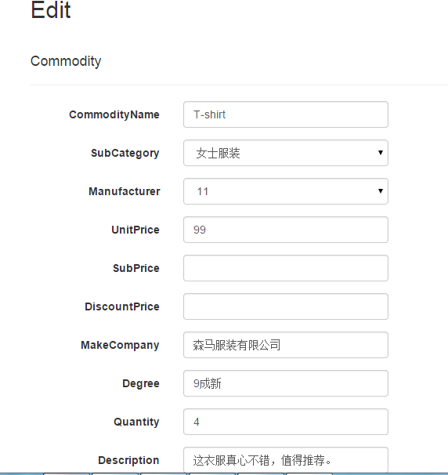
图15

四、附录

